- 试题示例
例1 2012年7月28日，第30届夏季奥运会将在英国伦敦举行。回答1～4题。（难度：容易）
1．届时，飘扬在伦敦奥运会赛场上的会旗是

A B C D
2．伦敦奥运会期间，该城市的昼夜长短情况是
A．昼夜等长 B．昼长夜短 C．昼短夜长 D．出现极昼
3．伦敦当地时间晚上8时将举行隆重的开幕式， 而我国中央电视台现场直播时间已是第二天凌晨4时，造成这种时间差异的主要原因是
A．纬度位置不同 B．海陆位置不同 C．地球的自转 D．地球的公转
4．观看比赛期间，如果想游览伦敦的风景名胜，最适用的是
A．伦敦交通旅游图 B．伦敦人口分布图 C．伦敦水系图 D．伦敦地形图
例2 图10中最能反映我国气候特点的是（难度：中等）
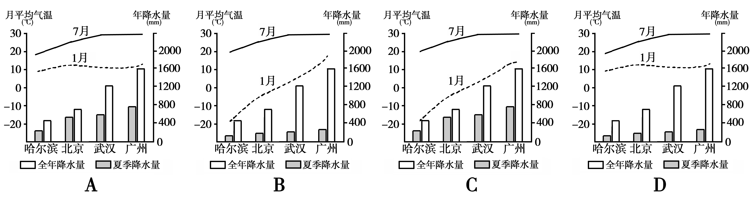

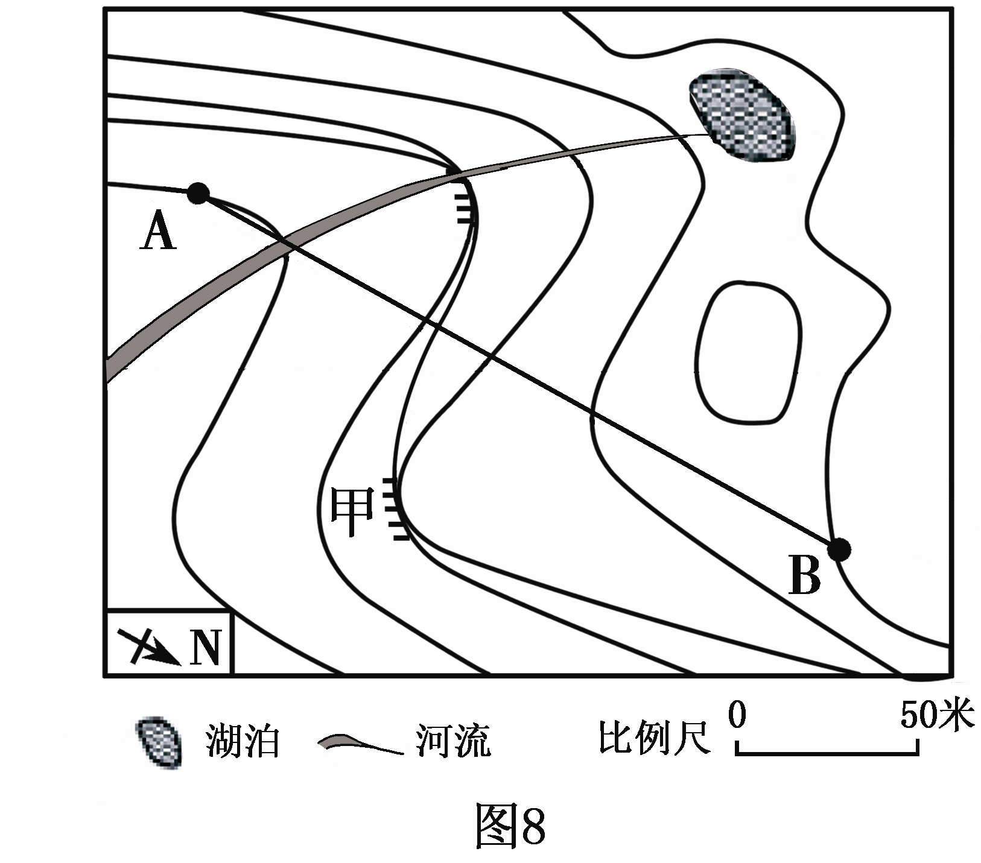
例3 读 “某山地的局部等高线图”（等高距为20米，AB为空中索道），完成1-3题。（难度：中等）
1．若AB两点的图上距离为4厘米，其实地的水平距离是
A.100米 B.200米
C.300米 D.400米
2．乘索道从低处往高处行走的方向是
A．由北向南 B．由西北向东南
C．由南向北 D．由东南向西北
3．甲处陡崖的相对高度最有可能为
A.18米 B.30米
C.60米 D.65米

例4 一艘海轮在太平洋上航行，当海轮航行至某海域时，轮船的前方是西经度，后方是东经度，左方是北温带，右方是热带。据此完成1-3题。（难度：稍难）
1. 此时海轮航行的方向大约是
A.向东 B.向西 C.向北 D.向南
2. 此时轮船所在海域的经纬度是
A．23.5°S，经度180° B．23.5°N，经度0°
C．23.5°N，经度180° D．23.5°S，经度0°
3．此时轮船航行在
A.北极圈上 B.北回归线上
C.赤道上 D.南回归线上

参考答案
例1 1.D 2.B 3.C 4.A
例2 C
例3 1.B 2.C 3.B
例4 1.A 2.C 3.B

